# **Module 12: verpleegtechnisch handelen 2**

# Lesweek 7: Reanimatie

* 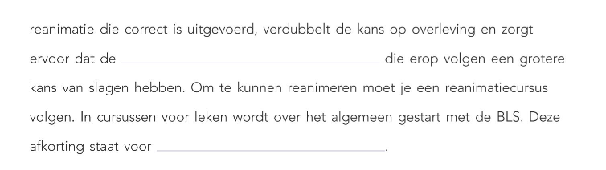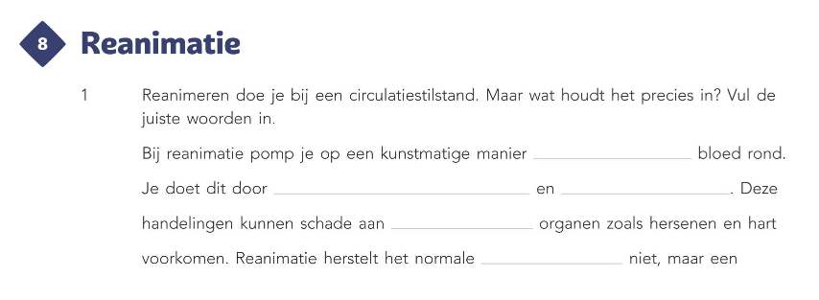Geef antwoord op de onderstaande vragen, maak gebruik van theorie uit het boek en protocollen van Vilans.

